AANMELDFORMULIER 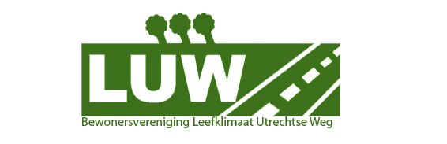

Hierbij meld ik mij aan als lid van de bewonersvereniging Leefklimaat Utrechtseweg (LUW). Ik verklaar mij akkoord met de doelstellingen van deze vereniging.

naam ………………………………………voorletters……………… man / vrouw

adres ………………………………………postcode …………………………..

telefoon ………………………………………mobiel ………………………………

e-mailadres ……………………………………………………………………………..

Ik wil graag actief bijdragen aan het bereiken van de doelstellingen van LUW.
Mijn bijdrage zou verband kunnen houden met:

0 contacten met gemeente / provincie / rijksoverheid

0 kennis van verkeerstechnische aspecten

0 juridische kennis

0 kennis over communicatie / websitebeheer

0 kennis van openbare groenvoorziening

0 kennis van soepel functionerend openbaar vervoer

0 bestuurlijke ervaring

0 anders, namelijk: ………………………………..

0 ik draag LUW een warm hart toe en word lid, maar ik wil of kan geen actieve bijdrage leveren. Ik wil wel graag op de hoogte blijven van de activiteiten en nieuwtjes.

De contributie bedraagt € 15,00 per jaar. Deze geldt, ongeacht de datum van aanmelding, voor één kalenderjaar.

0 ik zeg toe de contributie van € 15,00 te storten op Triodosbank rekeningnummer
39.02.05.346 van bewonersvereniging LUW in De Bilt.

Dit formulier kan gemaild worden aan info@bv-luw.nl of opgestuurd worden aan Secretariaat LUW – Utrechtseweg 419 – 3731 GC De Bilt

